Réservoir mobile gasoil
pompe manuelle
Réf. 10022100
339 € H.T.
Capacité cuve 68 litres
Bouchon ventilé 2"
Roues polyuréthane 200 mm
Pompe rotative manuelle en aluminium – débit libre 50 l/mn
Flexible de distribution 3/4" – 4 m Bec de distribution 150 mm Hauteur 960 mm
Largeur 480 mm
Profondeur 380 mm
Poids 9 kg
Conforme à la norme ADR

Les Nouveautés
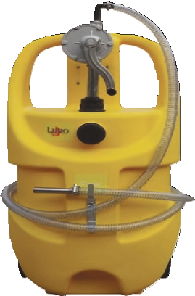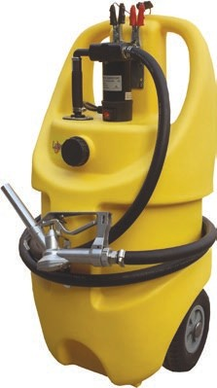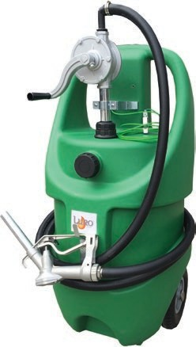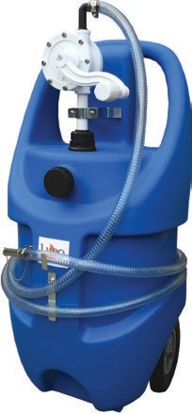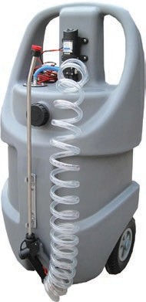Réservoir mobile gasoil
kit pompe 12 v
Réf. 10022101
429 € H.T.
Capacité cuve 68 litres
Bouchon ventilé 2"
Roues polyuréthane 200 mm Pompe 12 V – débit libre 40 l/mn Fusible 25 A
Flexible de distribution 3/4" – 4 m
Pistolet standard
Hauteur 960 mm
Largeur 480 mm
Profondeur 380 mm
Poids 11 kg
Conforme à la norme ADR

Réservoir mobile EssENCE
pompe manuelle
Réf. 10022102
449 € H.T.
Capacité cuve 68 litres
Bouchon ventilé 2"
Roues polyuréthane 200 mm
Pompe rotative manuelle en aluminium – débit libre 50 l/mn
Câble de masse avec pince 1m Flexible de distribution 3/4" – 4 m Pistolet standard
Hauteur 960 mm
Largeur 480 mm
Profondeur 380 mm
Poids 11 kg
Conforme à la norme ADR
Réservoir mobile adBlue®
pompe manuelle
Réf. 10022103
349 € H.T.
Capacité cuve 68 litres
Bouchon ventilé 2"
Roues polyuréthane 200 mm
Pompe rotative manuelle en polypropylène – débit libre 50 l/mn
Flexible de distribution 3/4" – 4 m Bec de distribution 150 mm Hauteur 960 mm
Largeur 480 mm
Profondeur 380 mm
Poids 10 kg
Conforme à la norme ADR

Réservoir mobile de pulvérisation
pompe 12 v
Réf. 10022105
459 € H.T.
Capacité cuve 68 litres
Bouchon ventilé 2"
Roues polyuréthane 200 mm
Pompe à membrane 12 V – débit 4 l/mn Câbles d’alimentation avec pinces Flexible de distribution spiralé 5 m – 1/2"
Lance inox 0,60 m – diamètre buse 1,1 mm Hauteur 960 mm
Largeur 480 mm
Profondeur 380 mm Pression de test 3 bar Poids 10 kg
Conforme à la norme ADR

THE

LUBRICATION

COMPANY

Promo

1

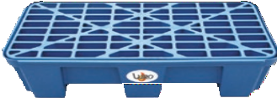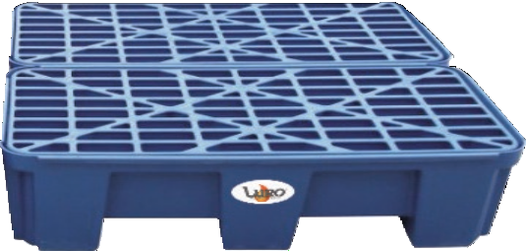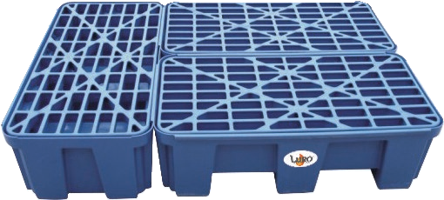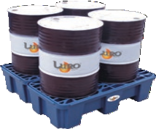
Rétention PEHD
version 4 fûts
Réf. 7010247
350 € H.T.
Bac de rétention 2 x 2 fûts Volume 800 l
version 2 fûts
Réf. 7010244
180 € H.T.
Bac de rétention 2 fûts Volume 400 litres
Polyéthylène HD PE80064 bleu Caillebotis polyéthylène bleu
Modèle clipsable
version iBC 1000 litres
Réf. 7010248
520 € H.T.
Bac de rétention 3 x 2 fûts
Volume 1200 l
Jonction tripode

aspirateur d'huile 70 litres
Réf. 47083
239 € H.T.
Aspirateur d’huile 70 litres
Cuve acier
Flexible d’aspiration 2000 mm Flexible de refoulement 1600 mm Jauge latérale protégée
Livré avec 6 sondes et embouts MB-VW-BMW Vacuomètre
Soupape de sécurité Poignée avec protection

aspirateur – récupérateur 100 litres
Réf. 47486
389 € H.T.
Aspirateur – récupérateur 100 litres
Bol 18 litres Diamètre bol 400 mm Extension de 606 mm Tube télescopique 1"
Jauge latérale protégée
Flexible d’aspiration 2000 mm Flexible de vidange de 1600 mm Hauteur maxi 1890 mm
Hauteur mini 1340 mm
MW
Livré avec 6 sondes et embouts MB-VW-B
Poignée avec protection

Purgeur de freins et embrayages 7 litres avec accessoires
Réf. 10905
295 € H.T.
Capacité 7 litres
Livré avec 6 bouchons standards
2 bidons de purge avec flexible et oreillettes + 1 entonnoir
Indicateur de niveau
Manomètre de contrôle de pression produit (0-4 bar) Manomètre de contrôle de pression air (0-12 bar) Soupape de sécurité côté air et côté produit

Matériel d'atelier
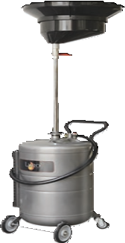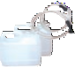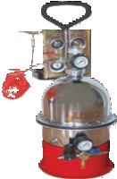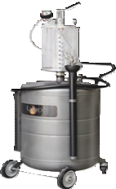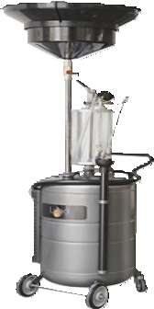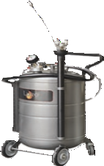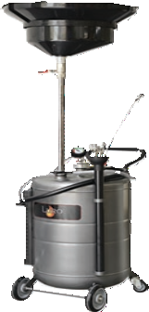aspirateur d'huile 70 litres avec pré-chambre
Réf. 47286
349 € H.T.
Aspirateur d’huile 70 litres
Pré-chambre polycarbonate 8 litres avec vacuomètre
Soupape de sécurité
Flexible d’aspiration 2000 mm Flexible de refoulement 1600 mm Jauge latérale protégée
Vidange pneumatique
Manomètre indicateur de pression de refoulement Livré avec 6 sondes et embouts MB-VW-BMW Poignée avec protection
aspirateur – récupérateur d'huile 100 litres
avec pré-chambre
Réf. 47586
399 € H.T.
Aspirateur – récupérateur 100 litres
Pré-chambre polycarbonate 8 litres avec vacuomètre
Bol 18 litres – extension 606 mm Diamètre bol 400 mm
Extension de 606 mm Tube télescopique 1" Jauge latérale protégée
Flexible d’aspiration 2000 mm Flexible de vidange de 1600 mm Hauteur maxi 1890 mm
Hauteur mini 1340 mm
Livré avec 6 sondes et embouts MB-VW-BMW
Poignée avec protection

Récupérateur d'huile 70 litres
Réf. 49086
169 € H.T.
Récupérateur d’huile 70 litres Bol 18 litres orientable Vasque d’extension 606 mm Tube télescopique 1"
Roues caoutchouc – polypropylène injecté Hauteur Mini/ Maxi 1220 / 1710 mm Flexible refoulement 1600 mm
Jauge latérale protégée Support accessoire de vidange Vidange pneumatique
Poignée avec protection

2

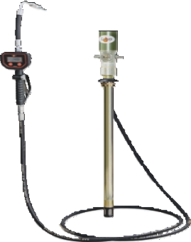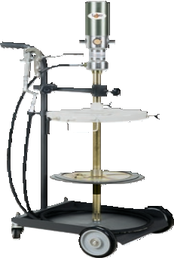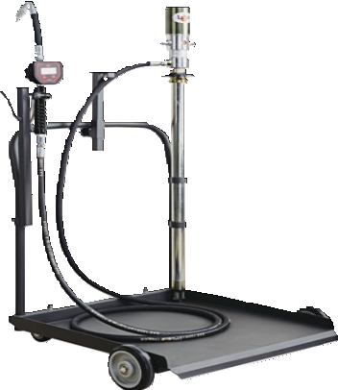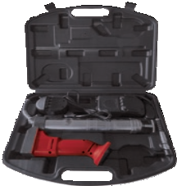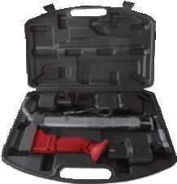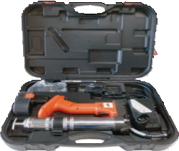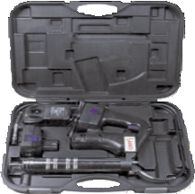Distribution huile – graisse

Distribution fixe
huile moteur sur fût
Réf. 10090311
290 € H.T.
Pompe 3/1 – 15 l/mn – 940 mm Flexible huile 4 mètres
Pistolet compteur digital
Distribution mobile huile moteur sur fût
Réf. 10090317
385 € H.T.
Pompe 3/1 – 15 l/mn – 940 mm Flexible huile 4 mètres Pistolet compteur digital Chariot 4 roues 200 kg

Distribution mobile graisse
sur tonnelet 50 kg
Réf. 74038
299 € H.T.
Pompe 50/1 – 730 mm Couvercle 385 mm Plateau suiveur 370 mm Flexible graisse 4 mètres Pistolet graisse
Chariot 4 roues 50 kg
Réf. 74041
299 € H.T.
Couvercle 420 mm Plateau suiveur 410 mm

Mallettes pompe à graisse électrique
version 14.4 v – NiCd
Réf. 10030750
119 € H.T.
Pompe à graisse électrique Ni/Cd
Capacité cartouche 400 g
Débit maxi 88 g/mn – Pression maxi 470 bar Flexible 1 m avec agrafe 4 coupelles
Kit avec 2 Batteries 14.4 V – 1500 mAh
Chargeur 230 V – 55 W – Temps de charge 1 h 15 mn Mallette de transport – Poids 6.4 kg

version 14.4 v – li/ion
Réf. 10030751
149 € H.T.
Pompe à graisse électrique Li/Ion
Capacité cartouche 400 g
Débit maxi 88 g/mn – Pression maxi 530 bar Flexible 1 m avec agrafe 4 coupelles
Kit avec 1 batterie 14.4 V – 1500 mAh Chargeur 230 V – 60 W – Temps de charge 1 h Mallette de transport – Poids 4.2 kg

version 18 v – NiCd
Réf. 10030725
159 € H.T.
Pompe à graisse électrique Ni/Cd
Capacité cartouche 400 g Débit maxi 100 g/mn Pression maxi 600 bar
Flexible 1 m avec agrafe 4 coupelles Kit avec 2 batteries 18 V – 1500 mAh
Chargeur 230 V – 80 W Temps de charge 1 h 15 mn
Mallette de transport – Poids 7.8 kg
Débit par coup 2.5 cm3 – Pression maxi 600 bar Flexible 70 cm avec agrafe 4 mors
Puissance aimant en position traction 60 kg Poids 1.6 kg

version 19.2 v – li/ion
Réf. 10030752
210 € H.T.
Pompe à graisse électrique Li/Ion
Capacité cartouche 400 g
Débit maxi 90 g/mn – Pression maxi 600 bar Flexible 75 cm avec agrafe 4 mors
Kit avec 1 batterie 19.2 V – 1500 mAh
Chargeur rapide 230 V – Temps de charge 1 h 10 mn Mallette de transport – Poids 8.3 kg

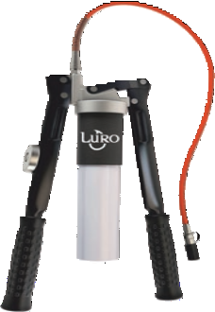
Pompe à graisse aimantée à double poignée
Réf. 10030105
91 € H.T.
Pompe à graisse double poignée type industrielle pour cartouche standard ou à visser
Capacité cartouche 400 g
3
Promo

THE LUBRICATION COMPANY

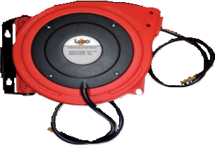Pompe adBlue®
multiproduits pour fût 220 litres
Réf. 10030708
26,90 € H.T.
Prix unitaire spécial par 10 pièces
Pompe à levier télescopique pour fût 60-220 l Débit 0.5 litre à la levée
Corps en polypropylène – piston inox
Joints VIToN
Flexible distribution longueur 1.20 m Emballage individuel carton
Carton de 10 pcs

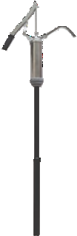Distribution
Pompe à huile
à levier télescopique pour fût 220 litres
Réf. 10030703
13,90 € H.T.
Prix unitaire spécial par 10 pièces
Pompe à levier télescopique en acier pour fût 60-220 l
Débit 0.4 l à la levée
Piston acier – tube plongeur PE Segments en acier
Emballage individuel carton
Carton de 10 pcs
Pompe lR-lg
à levier télescopique pour fût 220 litres
Réf. 10030714
19,90 € H.T.
Prix unitaire spécial par 10 pièces
Pompe à levier télescopique en PP pour fût 60-220 l
Débit 0.4 l à la levée
Corps PP – tube plongeur PP Piston inox – joint VIToN Emballage individuel carton Carton de 10 pcs
Enrouleur électrique 230 V 3 x 2.5
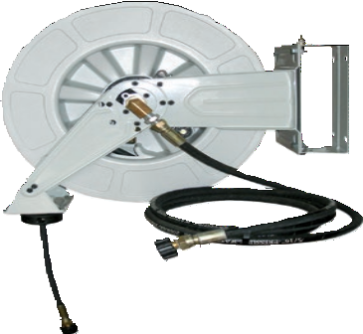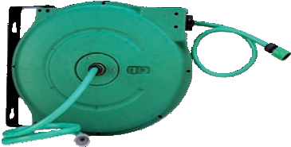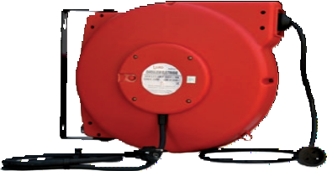Réf. 89022
Enrouleurs
Enrouleur EaU HaUTE PREssioN aBs / acier orientable
Réf. 85057
279 € H.T.
Flexible 15 mètres – 200 bar Carter ABS – châssis acier Flexible liaison 1.5 mètre Diamètre tuyau 5/16" – 8 mm Raccord TK 22 x 150
Pression maxi 200 bar
Support orientable
Enrouleur EaU
plastique carrossé 20 m – 1/2"
Réf. 89013
98 € H.T.
Flexible 20 mètres
Flexible liaison 1 mètre Diamètre tuyau 1/2" – 12.7 mm Pression maxi 10 bar
Support orientable
Pomme d’arrosage multi jets
149 € H.T.
Câble 20 mètres HO7RNF
Type rallonge
Section 3 x 2.5 mm2 Puissance déroulée 3200 W Classe IP 42/65
Support orientable
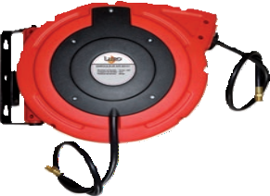Normes RoHS
Enrouleur aiR
polypropylène haute densité air
Réf. 89100
75 € H.T.
Flexible HYBRIDE 15 mètres
Flexible débrayable
et programmable par mécanisme
Flexible liaison 0.9 mètre Diamètre tuyau 5/16" – 8 mm Pression maxi 12 bar
Support orientable

Enrouleur aiR
polypropylène haute densité air
Flexible débrayable et programmable Flexible liaison 0.9 mètre
Pression maxi 20 bar
Support orientable

Réf. 89101
101 € H.T.
Flexible HYBRIDE 15 mètres
Diamètre tuyau 3/8" – 9.5 m

Réf. 89102
109 € H.T.
Flexible HYBRIDE 20 mètres
Diamètre tuyau 3/8" – 9.5 m

4

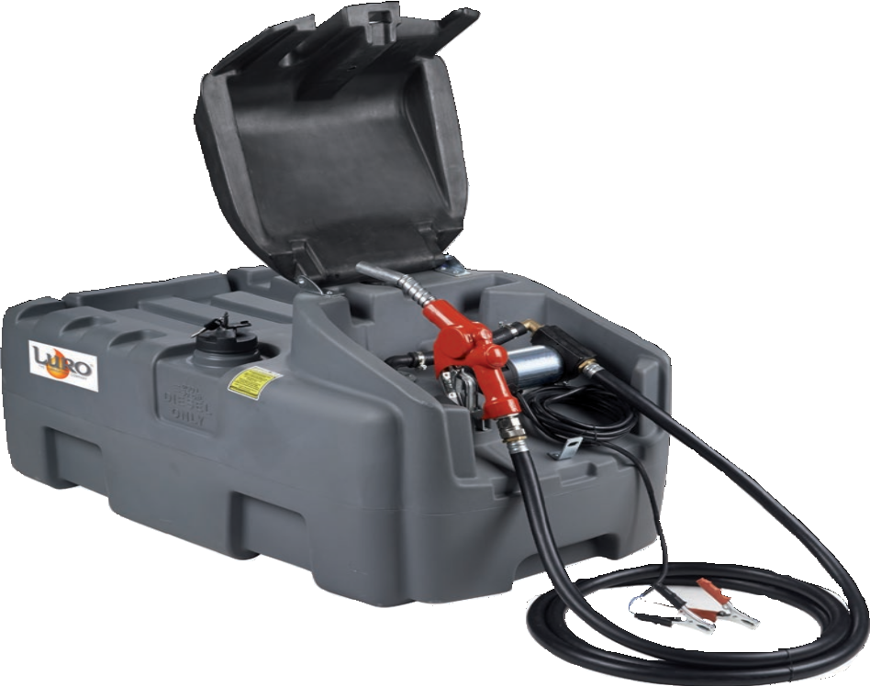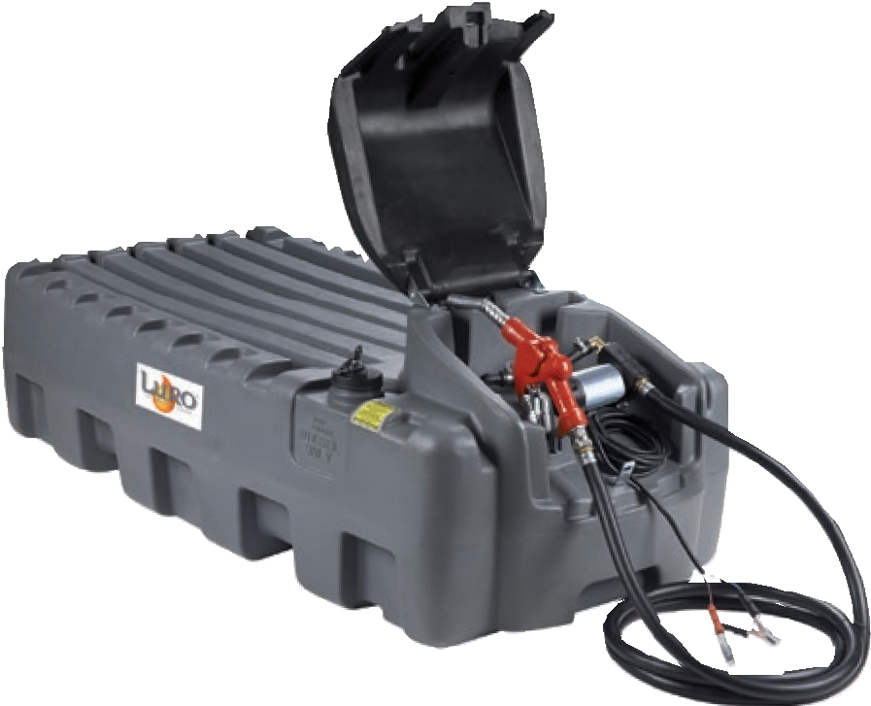Distribution GASOIL

Réservoir 200 l gasoil équipé groupe 12 v Pistolet de distribution à arrêt automatique

Réf. 10022310
419 € H.T.
Réservoir capacité 200 litres avec couvercle Pompe électrique 12 V
Débit libre maxi 45 l/mn Flexible de distribution 4 m
Pistolet de distribution à arrêt automatique Capot de protection pompe cadenassable Verrouillage à clé du remplissage

Réservoir 400 l gasoil équipé groupe 12 v Pistolet de distribution à arrêt automatique
Réf. 10022410
659 € H.T.
Réservoir capacité 400 litres
avec couvercle
Pompe électrique 12 V Débit libre maxi 45 l/mn Flexible de distribution 4 m Pistolet de distribution
à arrêt automatique
Capot de protection
pompe cadenassable
Verrouillage à clé du remplissage

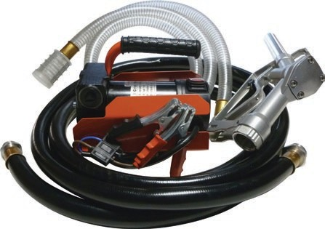groupe 12 v de distribution gasoil
Réf. 10071230
109 € H.T.
Pompe 12 V auto-amorçante – IP 55 Débit libre maxi 45 l/mn – bypass
Entrée sortie 3/4" Flexible aspiration 2 m sertis – 3/4" Flexible distribution 4 m sertis – 3/4"
Pistolet standard Clapet crépine laiton / inox Cycle de travail 30 mn

THE LUBRICATION COMPANY
Promo

5

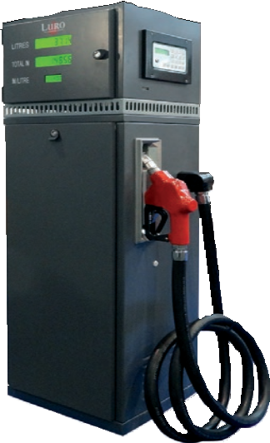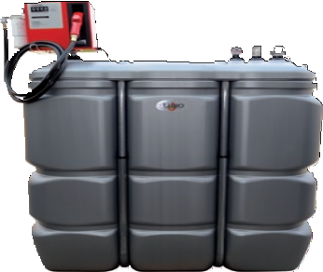Distribution GASOIL – Filtration

Borne de gestion
et de distribution gasoil*
Réf. 10070086
5 590 € H.T.
Borne de gestion self GASoIL et GNR Débit maxi 80 l/mn
Affichage à cristaux liquides
Clavier inox
Contrôle véhicule par badges (190 maxi) Contrôle chauffeur par codes sécurisés Mémoire interne de 500 transactions Transfert des données filaire ou radio Moteur 380 W TRI 1CV
Aspiration 1"1/2 – longueur maxi 25 m Filtration 30 μ et eau intégrée Précision 0.3 %
Flexible 4 m avec pistolet à arrêt automatique Dimensions L 480 x P 450 x H 1450 mm
*Existe aussi en version AdBlue® et sans
plomb
Cuve double enveloppe PEHD
1 500 litres (cuve garantie 15 ans)
a 74224
vec groupe 100

*Hor
Réf. 10074235
1 650 € H.T.*
s port
Capacité de cuve 1500 litres Dimensions 1720 x 770 x 1720 mm
Poids 90 kg
Pompe 230 V de type cube – 370 W – IP 55 Régime maxi 2800 t/mn
Pression maxi 1.4 bar
Débit maxi 60 l/mn – by-pass
Compteur 4 chiffres avec totalisateur 8 chiffres Entrée sortie 1"
Quick-coupling
Flexible aspiration 2 m sertis Flexible distribution 4 m sertis Pistolet à arrêt automatique Clapet crépine laiton / inox

équipement gasoil sur platine
avec compteur – flex 4 m – pistolet self

groupe de distribution
CUBE gasoil 230 v – 56 l/mn
Réf. 10074224
369 € H.T.
Pompe 230 V auto-amorçante
370 W – IP 55
Régime maxi 2800 t/mn Pression maxi 1.4 bar
Débit maxi 60 l/mn – by-pass
Compteur 4 chiffres
avec totalisateur 8 chiffres
Entrée sortie 1"
Entrée sortie 1"
Flexible aspiration 2 m sertis Flexible distribution 4 m sertis Pistolet standard
Clapet crépine laiton/ inox
Platine de maintien semi-carrossée en U
version 230 v – 60 l/mn
Réf. 10072364
299 € H.T.
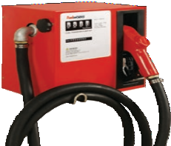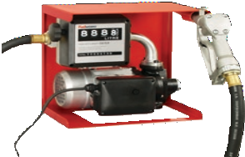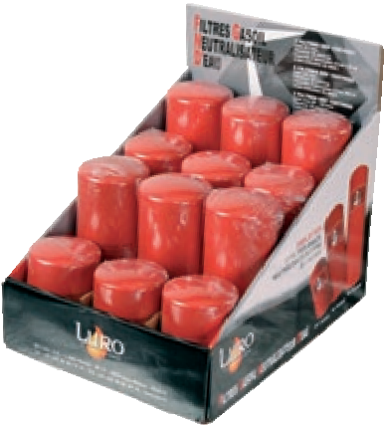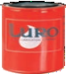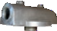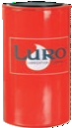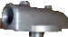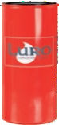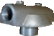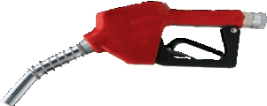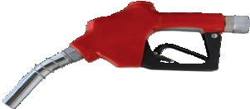Pompe 230 V auto-amorçante – 370 W – IP 55 Régime maxi 2800 t/mn
Pression maxi 1.4 bar
Débit maxi 60 l/mn – by-pass
version 230 v – 80 l/mn
Réf. 10072384
319 € H.T.
Pompe 230 V auto-amorçante – 450 W – IP 55 Régime maxi 2800 t/mn
Pression maxi 2 bar
Débit maxi 80 l/mn – by-pass

Flexible aspiration 2 m sertis Flexible distribution 4 m sertis Pistolet à arrêt automatique
Filtres séparateurs et absorbeurs d’eau

Pistolet gasoil 50 l/mn à arrêt automatique
Réf. 10021060
55 € H.T.
Débit maxi 50 l/mn
Raccord tournant – Entrée femelle 3/4" Sortie ext / int 25 / 19 mm
Poids 1.3 kg

Pistolet gasoil 80 l/mn à arrêt automatique
Réf. 10021080
79 € H.T.
Débit maxi 80 l/mn
Raccord tournant – Entrée femelle 1" Sortie ext / int 27 / 21 mm
Poids 1.7 kg
Réf. 10070096
16 € H.T.
Tête de filtre 3/4" pour filtre 10070091

Réf. 10070091
14 € H.T.
Filtre water jailer 50 l/mn Absorption 130 ml
Tête de filtre 3/4" – 50 l/mn
Réf. 10070097
16 € H.T.
Tête de filtre 1"
pour filtre 10070092

Réf. 10070092
21 € H.T.
Filtre water jailer 65 l/mn Absorption 260 ml
Tête de filtre 1" – 65 l/mn

Display box 12 filtres
Réf. 10070099
249 € H.T.
Réf. 10070098
21 € H.T.
Tête de filtre 1"
pour filtre 10070095

Réf. 10070095
27 € H.T.
Filtre water jailer 80/120 l/mn Absorption 390 ml
Tête de filtre 1" – 80/120 l/mn

3 x Réf. 10070091
6 x Réf. 10070092
3 x Réf. 10070095

6

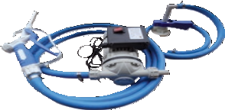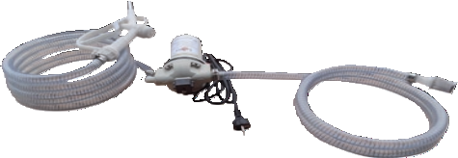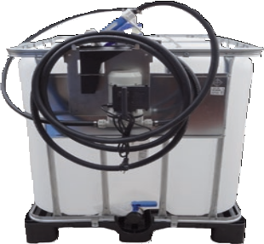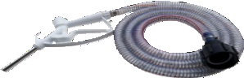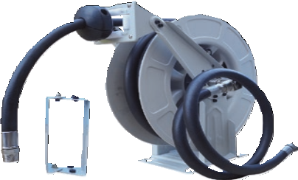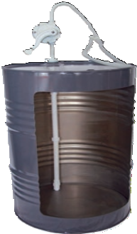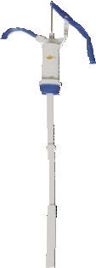Distribution AdBlue®
groupe de distribution électrique 230 v – adBlue®
Réf. 37065
349 € H.T.
Pompe électrique à membrane 230 V – IP 55 Débit libre 35 l/mn
Flexible de distribution EPDM 6 m Flexible d’aspiration EPDM 1.5 m Raccord CDS/SEC pour IBC ou fût Pistolet manuel AdBlue® haute qualité

groupe de distribution électrique 230 v – adBlue®
Réf. 37066
229 € H.T.
Pompe électrique à membrane 230 V – IP 55
Débit libre 26 l/mn
Flexible de distribution PVC 6 m Flexible d’aspiration PVC 1.5 m

Distribution électrique 230 v – adBlue pour iBC 1000 litres
Réf. 37075
399 € H.T.
Distribution électrique 230 V – AdBlue® pour IBC 1000 litres
– IBC non fourni –
IP 55 par pompe électrique à membrane 230 V – IP 55 Débit libre 35 l/mn
Flexible de distribution EPDM 6 m Flexible d’aspiration EPDM 1.5 m Platine de fixation
Support flexible
Raccord CDS/SEC pour IBC ou fût
Canne aspiration
Pistolet manuel AdBlue® haute qualité

Enrouleur orientable adBlue® aBs / acier tambour ouvert

Pistolet manuel AdBlue® standard

Kit de distribution gravitaire pour iBC adBlue® 1000 litres
Réf. 10030742
89 € H.T.
Flexible de distribution luxe 3 m Raccord IBC 60 x 6
Colliers x 2
Pistolet manuel PP / inox (joints viton)
Réf. 88501
349 € H.T.
Flexible EPDM 8 m Flexible liaison EPDM 1 m
Diamètre tuyau 3/4" – 19 mm Raccord inox 3/4"
Pression maxi 20 bar
Support orientable

Pompe rotative adBlue® pour fût 220 litres
Réf. 10030734
59 € H.T.
Pompe en polypropylène – Téflon – viton Rotative – débit 60 l/mn
Conditionnement fût 220 l Flexible de sécurité 1.20 m Emballage individuel carton
Pompe à levier adBlue® télescopique pour fûts de 60 – 200 litres
Réf. 10030702
23,90 € H.T.
Prix unitaire spécial par 10 pièces
Pompe à levier télescopique pour fût 60-220 l Débit 0.4 l à la levée
Corps PP – tube plongeur PP
Piston inox
Joints VIToN
Emballage individuel carton Carton de 10 pièces

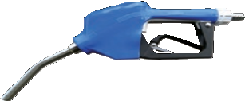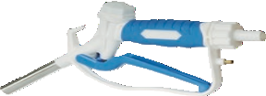Tube plongeur
Pistolet à arrêt automatique pour adBlue®
Réf. 10021091
159 € H.T.
Pistolet automatique – PP/ inox et joints viton Débit 8 à 50 l/mn
Entrée 3/4" F x raccord tournant cannelé Pour flexible 3/4"
Diamètre du bec de distribution 24 mm
Pistolet manuel pour adBlue® HQ
Réf. 10021049
29 € H.T.
Pistolet manuel – PP/ inox et joints viton Débit 60 l/mn
Entrée 3/4" F x raccord cannelé Pour flexible 3/4"
Diamètre du bec de distribution 24 mm
avec tête pour raccord rapide CDs/sEC
Réf. 37068
24,90 € H.T.

THE LUBRICATION COMPANY
Promo

7

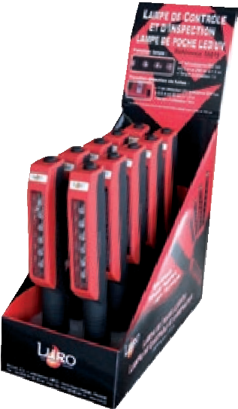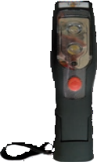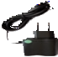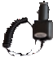Bonnes affaires
Baladeuse magnétique
6 led High Power – 1 led Uv
Réf. 10819
9,90 € H.T.
Prix promo unitaire par 10 pièces
Baladeuse 6 led high power (600 lux) 1 led UV détection de fuite
Livrée avec 3 piles Autonomie 3-5 heures
Magnétique (1 aimant) Format stylo Interrupteur de marche
Baladeuse magnétique orientable 2 led High Power – 5 led Uv
Réf. 10818
49,90 € H.T.
Prix promo unitaire par 20 pièces
Baladeuse 2 led high power (1200 lux) 5 led UV détection fuite
Chargeur 12 et 230 V
Autonomie 3-5 heures Temps de charge 5 heures
avec indicateur
Magnétique (3 aimants) Double crochet – Interrupteur

Réservoir 220 l adBlue® équipé avec groupe 12 v
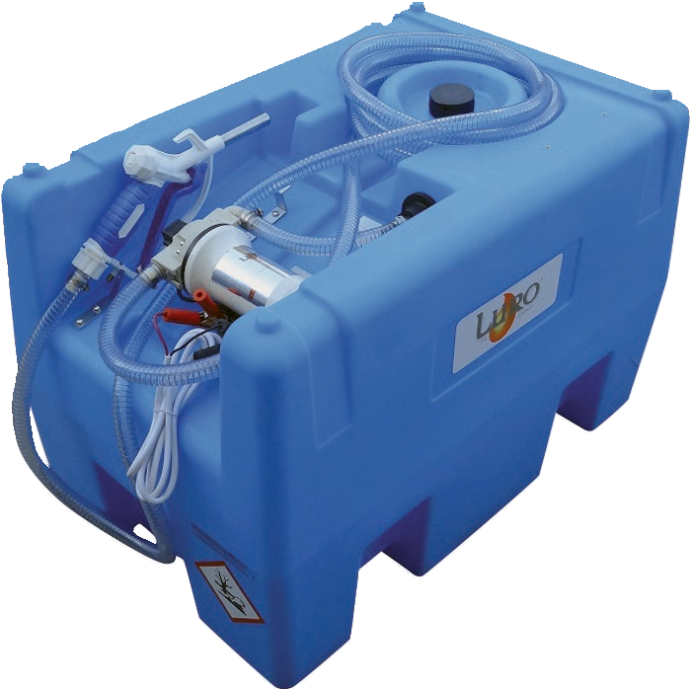Réf. 10022303
599 € H.T.
Réservoir capacité 220 litres
Pompe électrique à membrane 12 V – IP 55 Débit libre 26 l/mn
Flexible de distribution PVC 6 m Flexible d’aspiration PVC 0.3 m Pistolet manuel AdBlue® haute qualité

Cuve gRv PEHD 50 litres adBlue® avec pompe 12 v – pistolet manuel
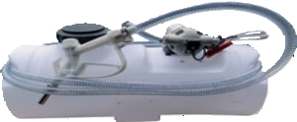Réf. 10024205
221 € H.T.
Réservoir capacité 50 litres Jeu de 2 sangles de maintien
Pompe électrique
à membrane 12 V – IP 55
Création et réalisation graphique : Amélie L. - + 33 6 50 31 20 65 - www.amelie-l.com
Débit libre 26 l/mn
Flexible de distribution PVC 6 m Flexible d’aspiration PVC 0.3 m Pistolet manuel polypropylène/ viton

Cachet du Revendeur

Dans la limite des stocks disponibles. Tarifs en prix publics Hors-Taxes. Franco de port 400 € net H.T, hors cuves et bacs de rétention. Sous réserve d’erreurs typogra- phiques. Photos non contractuelles. Les appareils et spécificités peuvent être modifiés à tout moment.
Coffret pompe à graisse manuelle
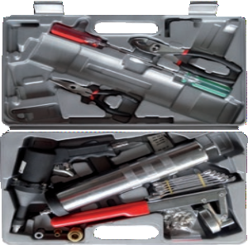ou pneumatique
Réf. 10030756
52 € H.T.
Prix unitaire spécial par 5 pièces
Pompe à graisse manuelle ou pneumatique en acier
Pression d’utilisation 414 bar – R 42/1 Flexible 30 cm – 10x100 – agrafe 4 coupelles Jeu de 6 clés mixtes
1 tournevis plat – 1 tournevis cruciforme 1 pince universelle – 1 pince droite
1 jeu de coupleur air Livré avec 20 graisseurs
Emballage individuel carton – Carton de 5 pcs

Ets LURO

THE LUBRICATION COMPANY
Z.A. – 1, Allée Mansart – BP 21 – 33470 Gujan-Mestras – FRANCE
Tél. +33 (0)5 56 66 15 34 – Fax +33 (0)5 56 66 59 16
www.luro.fr
8

